|  |
| --- |
| Tổng quan về Nền tảng  Cơ sở hạ tầng Đám mây Oracle  Cải thiện hiệu suất và bảo mật,  đồng thời giảm chi phí cho doanh nghiệp của bạn và các ứng dụng đòi hỏi hiệu suất cao  Tháng 9 năm 2021, Phiên bản 2.2  Bản quyền © 2021, Oracle và/hoặc các công ty công cộng có liên kết |

***2 Tóm tắt về Kinh doanh / Kỹ thuật*** / Tổng quan về Nền tảng Cơ sở hạ tầng Đám mây của Oracle / Phiên bản 2.1   
Bản quyền © 2021, Oracle và/hoặc các công ty liên kết / Công khai

|  |
| --- |
| Tuyên bố mục đích  Tài liệu này cung cấp tổng quan về các tính năng và cải tiến có trong bản phát hành Cơ sở hạ tầng đám mây Oracle.  Nó chỉ nhằm mục đích giúp bạn đánh giá lợi ích kinh doanh của việc nâng cấp lên Cơ sở hạ tầng Đám mây Oracle và lập kế hoạch cho các dự án CNTT của bạn.  Tuyên bố miễn trừ trách nhiệm  Tài liệu này dưới mọi hình thức, phần mềm hoặc ấn phẩm, chứa thông tin độc quyền là tài sản độc quyền  của Oracle. Việc bạn truy cập và sử dụng tài liệu bí mật này phải tuân theo các điều khoản và điều kiện của thỏa thuận dịch vụ và giấy phép phần mềm Oracle của bạn, thỏa thuận này đã được ký kết và bạn đồng ý tuân thủ. Tài liệu này và thông tin trong tài liệu này không được tiết lộ, sao chép, sao chép hoặc phân phối cho bất kỳ ai bên ngoài Oracle mà không có sự đồng ý trước bằng văn bản của Oracle. Tài liệu này không phải là một phần của thỏa thuận cấp phép của bạn cũng như không được đưa vào bất kỳ thỏa thuận hợp đồng nào với Oracle hoặc các công ty con hoặc chi nhánh của Oracle. Tài liệu này chỉ nhằm mục đích cung cấp thông tin và chỉ nhằm hỗ trợ bạn trong việc lập kế hoạch triển khai và nâng cấp các tính năng của sản phẩm được mô tả. Đó không phải là cam kết cung cấp bất kỳ tài liệu, mã hoặc chức năng nào và không nên được dựa vào để đưa ra quyết định mua hàng. Việc phát triển, phát hành và thời gian của bất kỳ tính năng hoặc chức năng nào được mô tả trong tài liệu này vẫn do Oracle toàn quyền quyết định. Do tính chất của kiến trúc sản phẩm, có thể không bao gồm tất cả các tính năng được mô tả trong tài liệu này một cách an toàn mà không gây rủi ro mất ổn định đáng kể cho mã. |

***3 Tóm tắt về Kinh doanh / Kỹ thuật*** / Tổng quan về Nền tảng Cơ sở hạ tầng Đám mây Oracle / Phiên bản 2.1   
Bản quyền © 2021, Oracle và/hoặc các chi nhánh của nó / Mục   
Mục Lục   
***Tuyên bố mục đích 2   
Tuyên bố miễn trừ trách nhiệm 2   
Lợi ích của Cơ sở hạ tầng đám mây Oracle 6***Hiệu suất vượt trội 6   
Tính kinh tế vượt trội 6

Bảo mật tích hợp 6

Tính khả dụng rộng khắp trong khu vực và các giải pháp đám mây lai hoàn chỉnh 6

Các API và công cụ dành cho nhà phát triển đơn giản nhưng mạnh mẽ 7   
***Các ứng dụng phù hợp nhất để chạy trên Cơ sở hạ tầng Đám mây Oracle 8***Các ứng dụng doanh nghiệp sử dụng cơ sở dữ liệu quan hệ 8   
Khối lượng công việc Điện toán hiệu năng cao (HPC) 9

Khối lượng công việc Data Warehouse và Data Lake 10

Web và đám mây ứng dụng gốc 11

Khối lượng công việc VMware trên đám mây hoặc trong cấu hình đám mây lai 12   
***Tổng quan về các sản phẩm cốt lõi của Cơ sở hạ tầng đám mây Oracle 13***

***Điện*** toán và bộ chứa 13   
Mạng và kết nối 13

Lưu trữ 14

Cơ sở dữ liệu 14

Nền tảng dữ liệu, khoa học dữ liệu và phân tích 14

Ứng dụng và tích hợp 14

Bảo mật và quản trị 14

Dịch vụ dành cho nhà phát triển 15   
***Bắt đầu 15   
Kết luận 15***   
***4 Tóm tắt về Kinh doanh / Kỹ thuật*** / Tổng quan về Nền tảng Cơ sở hạ tầng Đám mây của Oracle / Phiên bản 2.1   
Bản quyền © 2021, Oracle và/hoặc các công ty liên kết / Công khai

|  |
| --- |
| Cơ sở hạ tầng đám mây Oracle (OCI) là một nền tảng của các dịch vụ đám mây cho phép bạn xây dựng và chạy nhiều loại  ứng dụng trong một môi trường có hiệu suất cao và luôn sẵn sàng cao. Bài báo này giới thiệu cách OCI được thiết kế để giúp các công ty chạy toàn bộ danh mục ứng dụng của họ, đặc biệt là khối lượng công việc quan trọng trong nhiệm vụ của họ, trên đám mây. Khách hàng đang phát triển các ngành kinh doanh mới, cải thiện trải nghiệm người dùng, tăng tốc hoạt động và giảm rủi ro cũng như chi phí đối với OCI.  Giới thiệu  Cơ sở hạ tầng đám mây Oracle ra mắt vào tháng 10 năm 2016 với một khu vực duy nhất và các dịch vụ cốt lõi trên toàn bộ hệ thống điện toán, lưu trữ và kết nối mạng. Kể từ đó, Oracle Cloud đã mở rộng tới hơn 70 dịch vụ có sẵn tại 29 khu vực đám mây trên toàn thế giới với kế hoạch tiếp cận tổng số 38 khu vực vào cuối năm 2021. OCI cung cấp cơ sở dữ liệu quan hệ, OLAP, JSON và NoSQL  , bộ chứa, Kubernetes , chức năng serverless , Spark , phát trực tuyến, sổ ghi chép Jupyter , VMware–phạm vi  dịch vụ đám mây cần thiết cho hầu hết mọi khối lượng công việc. Chỉ riêng trong năm 2020, Cơ sở hạ tầng Đám mây Oracle đã ra mắt gần 400 dịch vụ, tính năng và cải tiến mới. Trong khi các đám mây khác ban đầu được thiết kế để hỗ trợ web và "mở rộng quy mô" các ứng dụng gốc trên đám mây, chúng tôi nhận thấy cơ hội để xây dựng đám mây của mình theo cách khác. Hầu hết các công ty có ba loại ứng dụng bổ sung: ứng dụng doanh nghiệp sử dụng cơ sở dữ liệu quan hệ, ứng dụng kỹ thuật và ứng dụng phòng ban. Hai phần đầu tiên thường yêu cầu sửa đổi hoặc thậm chí viết lại để chạy trên đám mây, trong khi phần thứ ba thường được thay thế bằng các giải pháp thay thế SaaS  . Oracle đã đầu tư sâu để xây dựng các dịch vụ cơ sở hạ tầng cốt lõi ngay từ đầu nhằm giúp khách hàng dễ dàng chạy tất cả năm loại ứng dụng. Ngoài Cơ sở hạ tầng đám mây của Oracle, Oracle cũng cung cấp một loạt các ứng dụng đám mây ( SaaS ) rộng và sâu cho hầu hết mọi nhu cầu cụ thể của bộ phận và ngành.    Hình 1: Các dịch vụ Đám mây của Oracle  Để giải quyết tất cả năm lớp ứng dụng chính trong một đám mây duy nhất, chúng tôi đã đưa ra các lựa chọn thiết kế và đổi mới ở mọi lớp. Chúng tôi đã xây dựng các vùng đám mây của mình với khả năng phục hồi cao hơn cho từng nút riêng lẻ để giúp chạy các ứng dụng doanh nghiệp có tính sẵn sàng cao (HA) dễ dàng hơn. Chúng tôi đã giảm thiểu bước nhảy và bản dịch giao thức trong mạng vật lý để đạt được độ trễ dưới một phần nghìn giây trong các miền khả dụng. Ở lớp mạng ảo, chúng tôi không đăng ký quá mức, vì vậy mọi tài nguyên đều nhận được băng thông tối đa mà không có sự tranh chấp từ những người thuê khác. Chúng tôi là nhà cung cấp đám mây đầu tiên triển khai ảo hóa mạng Lớp 2 , cho phép khách hàng chạy VMware bên dưới các ứng dụng doanh nghiệp trong đám mây của chúng tôi và hỗ trợ các yêu cầu quan trọng khác như cơ sở dữ liệu nhóm cho HA. Cơ sở hạ tầng đám mây Oracle cũng là nhà cung cấp đám mây lớn đầu tiên thực hiện triển khai ảo hóa mạng độc lập hoặc ảo hóa mạng riêng biệt, đưa ảo hóa mạng và IO ra khỏi ngăn xếp máy chủ, đồng thời tính toán trình ảo hóa và đưa nó vào mạng. Kết quả là, khách hàng có thể cung cấp các máy chủ chuyên dụng, tự phục vụ mà không có chi phí giám sát máy ảo hóa, hàng xóm |

***5 Kinh doanh / Tóm tắt kỹ thuật*** / Tổng quan về Nền tảng Cơ sở hạ tầng Đám mây Oracle / Phiên bản 2.1   
Bản quyền © 2021, Oracle và/hoặc các công ty liên kết / Công khai

|  |
| --- |
| ồn ào hoặc tài nguyên được chia sẻ với cấu trúc liên kết mạng Lớp 3 được xác định bằng phần mềm đầy đủ. Máy ảo (VM) cũng  được hưởng lợi từ công nghệ này với chi phí giám sát máy ảo giảm và khả năng cách ly được cải thiện. Tất cả các dịch vụ Đám mây Oracle sử dụng điện toán cũng được hưởng lợi với hiệu suất cao nhất quán mọi thứ từ Công cụ vùng chứa đến dịch vụ MySQL của chúng tôi  .    Hình 2: Cơ sở hạ tầng đám mây Oracle Ảo hóa mạng Off-Box Ảo hóa mạng  off-box cho phép chạy các phiên bản bare-metal song song với bất kỳ loại hệ thống nào – từ  máy ảo đến bộ chứa đến các hệ thống cơ sở dữ liệu được tối ưu hóa như Oracle Exadata – tất cả đều sử dụng cùng một bộ của các API. Với Đám mây Oracle  , khách hàng có thể tận dụng các khả năng Exadata độc đáo (hàng chục triệu IOPS, ưu tiên IO,  nén cột) để chạy Cơ sở dữ liệu Oracle, cùng với khả năng quản trị và bảo mật dựa trên đám mây của mạng đám mây ảo Layer3. |

# Lợi ích của Oracle Cloud Infrastructure (OCI)

## Hiệu suất vượt trội

Cơ sở hạ tầng Đám mây Oracle (OCI) được thiết kế cho các ứng dụng yêu cầu hiệu suất cao nhất quán, bao gồm các kết nối có trạng thái tới cơ sở dữ liệu, xử lý thô thông qua CPU hoặc GPU, với hàng triệu IOPS lưu trữ và có thông lượng GB/giây. Mạng mở đảm bảo rằng mỗi tài nguyên đều có hiệu suất cao và độ trễ thấp có thể dự đoán được. Cơ sở hạ tầng Đám mây của Oracle tận dụng các CPU, GPU, mạng và công nghệ lưu trữ mới nhất như ổ SSD NVMe. Ví dụ: OCI cung cấp các phiên bản bare metal với bộ lưu trữ trạng thái rắn NVMe 51,2 TB có khả năng thực hiện hàng triệu giao dịch đọc và ghi mỗi giây. Dựa trên thử nghiệm của bên thứ ba, khả [năng tính toán và lưu trữ của Oracle cung cấp I/O gấp 2 - 5 lần hiệu suất của các sản phẩm AWS tại cơ sở hoặc AWS có thể so sánh được , với độ](https://blogs.oracle.com/cloud-infrastructure/oracle-tests-better-in-performance-than-amazon-web-services) trễ thấp ổn định hơn. Hiệu suất tuyệt vời chuyển thành kết quả nhanh hơn cho khách hàng cuối và năng suất cao hơn. Ví dụ, [các quy trình tài chính được sử dụng để mất 2 giờ cho công ty tiếp thị Maritz, bây giờ mất 10 phút .](https://www.oracle.com/customers/maritz/)

Vượt trội về kinh tế

Các dịch vụ Điện toán của Cơ sở hạ tầng đám mây Oracle (OCI) thấp hơn khoảng 50% so với các sản phẩm AWS hoặc Azure tương đương. Hình dạng tính toán linh hoạt cho phép khách hàng điều chỉnh và thanh toán cho các phiên bản với số lượng lõi và bộ nhớ chính xác mà họ cần, tiết kiệm so với các phiên bản "t-shirt sized" thô hơn. Lưu trữ khối và lưu trữ cơ sở dữ liệu của Oracle ít hơn tới 95% so với các nhà cung cấp cloud khác. OCI không tính phí băng thông gửi đi lên đến 10TB mỗi tháng và hơn thế nữa, tính phí bằng một phần nhỏ so với các nhà cung cấp dịch vụ cloud khác. OCI cung cấp các mức giá như nhau ở mọi khu vực trên toàn cầu, bao gồm cả các khu vực của chính phủ Hoa Kỳ và Vương quốc Anh. Giá duy nhất thay đổi trên toàn cầu là băng thông đi, trong đó OCI thêm một biên độ nhất quán cho chi phí nhà cung cấp mạng đắt hơn nhưng vẫn mang lại khoản tiết kiệm đáng kể so với các nhà cung cấp cloud khác. Chi phí sản phẩm thấp hơn của OCI chuyển thành TCO thấp hơn 20-60% trên nhiều loại khối lượng công việc so với cơ sở hạ tầng tại chỗ hoặc AWS có thể so sánh được. [8x8, nhà cung cấp truyền thông hợp nhất, đã lưu 80% chi phí kết nối mạng của họ bằng cách chuyển từ AWS sang OCI .](https://www.oracle.com/customers/8x8/) Nhiều dịch vụ Cloud Infrastructure của Oracle được đo trên cơ sở từng giây để bạn có thể mở rộng quy mô tài nguyên khi cần và chỉ thanh toán chính xác cho những gì bạn sử dụng. Việc giảm giá hàng năm cũng có sẵn thông qua chương trình Tín dụng toàn cầu của Oracle.

## Bảo mật tích hợp

Cơ sở hạ tầng đám mây Oracle bắt đầu với kiến trúc không tin cậy. Điều này có nghĩa là không chỉ người sử dụng bị cô lập với nhau, mà còn bị cô lập với Oracle và ngược lại. Ảo hóa mạng bị cô lập được đề cập trước đó đóng một vai trò trong sự tách biệt rõ ràng này, cũng như một phần cứng tùy chỉnh đáng tin cậy mô phỏng lại mọi trường hợp trước đó cho một khách hàng. Phía trên cơ sở hạ tầng cốt lõi của Oracle Cloud là từng lớp bảo vệ bao gồm mã hóa dữ liệu mặc định, quản lý truy cập và nhận dạng ít đặc quyền nhất cũng như kiểm soát tài nguyên và mạng chi tiết. Oracle Cloud cũng có các quy trình triển khai và phát triển bảo mật mã nghiêm ngặt, một nhóm tuân thủ đầy đủ liên tục kiểm tra các khu vực và dịch vụ mới cũng như Trung tâm Điều hành Bảo mật 24/24 để bảo vệ chống lại các mối đe dọa. Cơ sở hạ tầng đám mây của Oracle tuân thủ hơn 80 tiêu chuẩn toàn cầu, khu vực và ngành, các tiêu chuẩn bao gồm SOC, ISO, PCI-DSS, HIPAA, FedRAMP, IL-5, GDPR, v.v. Sự kết hợp của kiến trúc, công nghệ, phát triển và quy trình an toàn cung cấp một môi trường an toàn hơn hầu hết các cơ sở tại chỗ cũng như các đám mây khác.

## Tính khả dụng rộng rãi trong khu vực và các giải pháp hoàn chỉnh cho hybrid cloud

Oracle Cloud bao phủ toàn cầu và một lộ trình quan trọng ở các khu vực mới. Oracle dự định có ít nhất hai vùng cloud được phân tách theo địa lý ở mỗi quốc gia để cung cấp khả năng bảo vệ sự cố trong khi vẫn duy trì chủ quyền dữ liệu. Các khu vực Oracle Cloud có sẵn bao gồm:

* Châu Á Thái Bình Dương: Tokyo, Osaka, Seoul, Chuncheon, Mumbai, Hyderabad, Sydney, Melbourne
* Châu Mỹ: San Jose, Phoenix, Ashburn, Toronto, Montreal, São Paolo, Santiago
* Châu Âu: Frankfurt, London, Newport, Zürich, Amsterdam
* Trung Đông: Jeddah, Dubai
* Chính phủ Hoa Kỳ: hai khu vực Chính phủ Hoa Kỳ nói chung, ba khu vực Chính phủ cụ thể của Bộ Quốc phòng Hoa Kỳ và các khu vực An ninh Quốc gia Hoa Kỳ
* Chính phủ Vương quốc Anh: hai khu vực của Chính phủ Vương quốc Anh

Nếu các khu vực công cộng có nhiều người dùng, hoặc các khu vực chính phủ có giới hạn sử dụng không phù hợp, thì Oracle có nhiều tùy chọn hybrid cloud. [Đám mây khu vực riêng của Oracle @ Khách hàng l](https://www.oracle.com/cloud/cloud-at-customer/dedicated-region/)à một khu vực được quản lý hoàn toàn, mang tất cả các dịch vụ cloud infrastructure công cộng của Oracle và các ứng dụng Oracle Fusion cloud vào trung tâm dữ liệu của bạn, giữ cho dữ liệu của bạn và mặt phẳng điều khiển trong cơ sở của bạn. Nó cung cấp các dịch vụ cloud với hiệu suất cao nhất; và giảm chi phí của bạn với định giá đăng ký dựa trên mức tiêu thụ — tất cả đều đáp ứng các yêu cầu nghiêm ngặt về độ trễ. NRI, một Công ty tư vấn của Nhật Bản, sử dụng Vùng chuyên dụng để lưu trữ các ứng dụng SaaS quan trọng được sử dụng bởi khoảng 70% các công ty thị trường có vốn ở Nhật Bản. Cơ sở dữ liệu tự trị của Oracle trên Exadata Cloud@Customer kết hợp tất cả các lợi ích của việc có Exadata trong trung tâm dữ liệu của bạn với sự đơn giản của dịch vụ đám mây. Nó giúp bạn đáp ứng các yêu cầu nghiêm ngặt về chủ quyền và bảo mật dữ liệu, đồng thời loại bỏ nhiều tác vụ quản lý cơ sở dữ liệu và cơ sở hạ tầng thủ công đồng thời hỗ trợ các ứng dụng doanh nghiệp tại chỗ với hiệu suất Cơ sở dữ liệu Oracle cao nhất.

## Các API và công cụ dành cho nhà phát triển đơn giản nhưng mạnh mẽ

Các API của Oracle Cloud Infrastructure là các API REST sử dụng các yêu cầu và phản hồi HTTPS. API trực quan này cùng với giao diện dòng lệnh và SDK phổ biến trong Java, Python, Typescript, Javascript, .NET, Go và Ruby cho phép bạn quản lý khối lượng công việc với quy mô lớn và tự động hóa mọi thứ. Ngoài ra, Oracle Cloud có hỗ trợ riêng cho Terraform khả năng tự động hóa và khởi tạo đám mây. Oracle Cloud Infrastructure cho phép bạn cung cấp và quản lý các máy chủ vật lý chuyên dụng, một bên thuê hoặc nhiều bên thuê bằng cách sử dụng cùng một bộ API. Oracle cloud cho phép bạn phát triển và thử nghiệm ứng dụng của mình với máy ảo, nhưng triển khai với máy chủ vật lý chuyên dụng hoặc ngược lại: bạn không cần thay đổi ứng dụng của mình vì mô hình một bên thuê và nhiều bên thuê chia sẻ cùng một phần cứng, chương trình cơ sở được tối ưu hóa cho đám mây , ngăn xếp phần mềm và cơ sở hạ tầng mạng và tất cả chỉ cần một vài cú nhấp chuột (trong bảng điều khiển GUI hoặc lệnh gọi API).

# Các ứng dụng phù hợp nhất để chạy trên Oracle Cloud Infrastructure **(OCI)**

## Các ứng dụng doanh nghiệp sử dụng cơ sở dữ liệu quan hệ

Nhiều ứng dụng doanh nghiệp hiện có, bao gồm các ứng dụng của Oracle như E-Business Suite, các ứng dụng của bên thứ ba như Manhattan Associates và SAP cũng như các ứng dụng tùy chỉnh, tận dụng Cơ sở dữ liệu Oracle phụ trợ. Cơ sở dữ liệu Oracle cung cấp những lợi thế chính trong ba lĩnh vực: hiệu suất cao, tính sẵn sàng cao và chức năng phong phú.

Oracle Real Application Clusters (RAC) là tính năng của Cơ sở dữ liệu Oracle cho phép nhiều phiên bản cụm của Oracle truy cập đồng thời vào một cơ sở dữ liệu dùng chung duy nhất. Điều này cung cấp độ trễ thấp, tính sẵn sàng cao và bảo trì trực tuyến mà nhiều ứng dụng doanh nghiệp truyền thống yêu cầu. Oracle RAC sử dụng Oracle Clusterware cho cơ sở hạ tầng để liên kết các máy chủ được kết nối với nhau để chúng xuất hiện dưới dạng một hệ thống duy nhất cho người dùng cuối và ứng dụng, và một mạng riêng chuyên dụng, tốc độ cao, độ trễ thấp, được gọi là kết nối cụm để đồng bộ hóa hoạt động và chia sẻ thông tin giữa trường hợp. Việc tạo cơ sở hạ tầng RAC tại chỗ có thể tốn kém, tốn thời gian và dễ xảy ra lỗi. Thay vào đó, khách hàng có thể tận dụng dịch vụ Cơ sở dữ liệu Oracle Cloud Infrastructure để tạo phiên bản RAC được quản lý 2 nút (hoặc dịch vụ Exadata để tạo các hệ thống Exadata một phần tư, một nửa hoặc toàn bộ giá với RAC), cung cấp tất cả các lợi ích của RAC nhưng loại bỏ các điểm yếu được liên kết với việc chạy RAC tại chỗ. Kiến trúc tham chiếu bên dưới hiển thị [môi trường Exadata, bao gồm RAC, trên Cơ sở hạ tầng đám mây của Oracle .](https://docs.oracle.com/en/solutions/migrate-exadata/index.html)

Những khách hàng như [Alliance Data Systems đã tiết kiệm được hơn 1 triệu đô la trong năm đầu tiên của họ](https://www.oracle.com/customers/alliance-data-systems.html) chạy các ứng dụng tại chỗ của Oracle trong Đám mây Oracle. Các khách hàng khác như [TruGreen đã thấy hiệu suất của người dùng cuối ứng dụng tăng 4 - 5 lần so](https://www.oracle.com/customers/trugreen.html) với môi trường tại chỗ của họ.

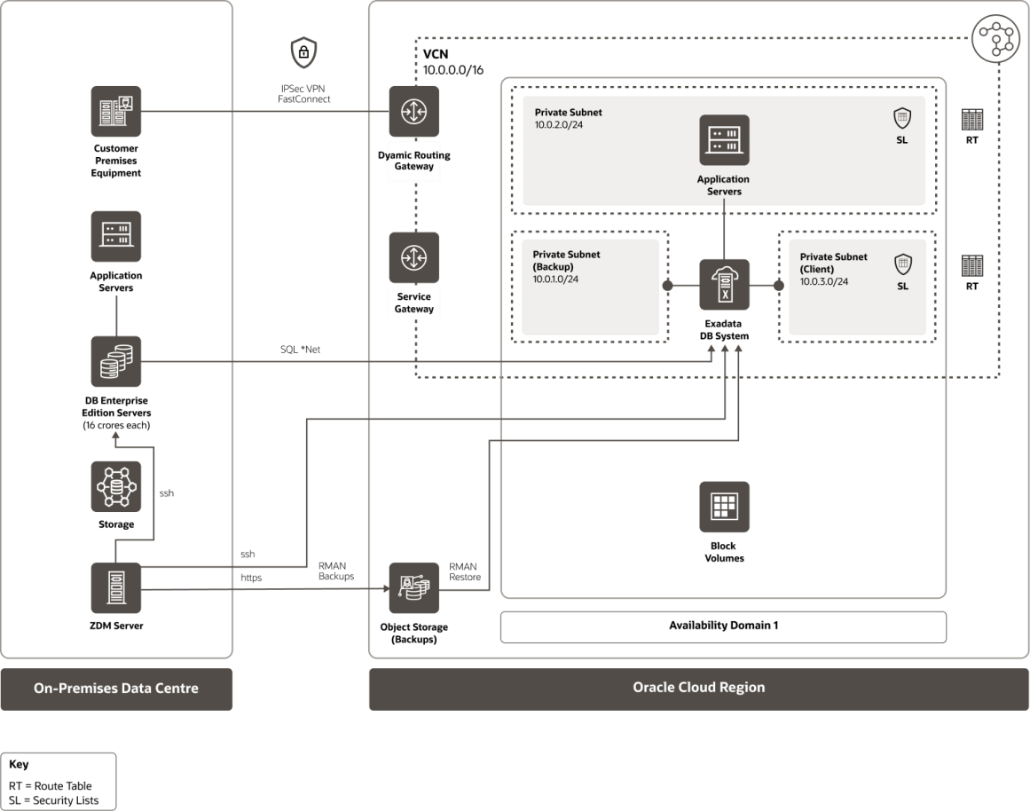

Hình 3: Oracle Exadata Cloud Service và Real Application Cluster (RAC) trên Cơ sở hạ tầng đám mây Oracle

Tổng quan về nền tảng cơ sở hạ tầng đám mây của Oracle

## Khối lượng công việc của High Performance Computing (HPC)

Oracle Cloud Infrastructure là sự phù hợp tự nhiên cho nhiều khối lượng công việc tính toán chuyên sâu I / O hiệu suất cao như mô phỏng va chạm và khí động học, mô hình hóa rủi ro và bản sao kỹ thuật số. Các khối lượng công việc này liên quan đến các tập dữ liệu khổng lồ cần được phân tích bằng cách sử dụng các công việc tính toán quy mô lớn, đòi hỏi hiệu suất cao, thông lượng cao và ít thay đổi. Môi trường tại chỗ rất khó xác định kích thước phù hợp. Dễ bị cung cấp quá mức và sử dụng không đầy đủ hoặc xây dựng môi trường quá nhỏ và làm chậm các dự án. Có thể đạt được hiệu suất cao, nhưng các thành phần như GPU có thể lỗi thời nhanh chóng và mạng HPC quy mô lớn có thể khó bảo trì. Cũng có một chu kỳ cung cấp dài hạn cho các cụm HPC tại chỗ. Các dịch vụ đám mây khác thường có chi phí hypervisor và khả năng thay đổi hiệu suất (thường được gọi là hàng xóm ồn ào).

Oracle làm cho các cụm HPC hoàn toàn theo yêu cầu. Bạn có thể tạo ra một hoặc hàng trăm phiên bản trong vài phút. Mô hình một bên thuê của Oracle giúp loại bỏ chi phí giám sát trên máy ảo hóa và noisy neighbors. Các phiên bản bare-metal của OCI đi kèm với thông lượng mạng 25 Gbps (và NIC 25 Gbps kép) giúp di chuyển lượng dữ liệu khổng lồ một cách nhanh chóng. OCI cũng cung cấp duy nhất [kết nối mạng theo cụm dưới dạng dịch vụ ,](https://docs.oracle.com/en-us/iaas/Content/Compute/Tasks/managingclusternetworks.htm) cho phép khách hàng triển khai các cụm phiên bản CPU hoặc phiên bản GPU tần số cao với bảng nối đa năng 100 Gbps và độ trễ 1,5 µs. Khả năng này vốn hỗ trợ các khối lượng công việc MPI (Giao diện truyền thư) mà trước đây chỉ có thể thực hiện được tại chỗ.

Hiệu suất vượt trội, kết nối mạng theo cụm duy nhất và khả năng cung cấp các máy chủ bare-metal trong vài phút khiến nền tảng Oracle Cloud Infrastructure trở thành lựa chọn lý tưởng để chạy các khối lượng công việc HPC. Những khách hàng như Nissan cuối cùng đã có thể chuyển cơ sở hạ tầng thử nghiệm và thiết kế sản phẩm kỹ thuật số của họ lên đám mây. Yellow Dog, một xưởng phim hoạt hình 3D, có đã thấy hiệu suất HPC trên Đám mây Oracle cao hơn gấp 10 lần so với các nhà cung cấp tại chỗ hoặc các nhà cung cấp đám mây khác. Kiến trúc tham khảo bên dưới hiển thị khối lượng công việc HPC điển hình chạy trên Cơ sở hạ tầng đám mây của Oracle 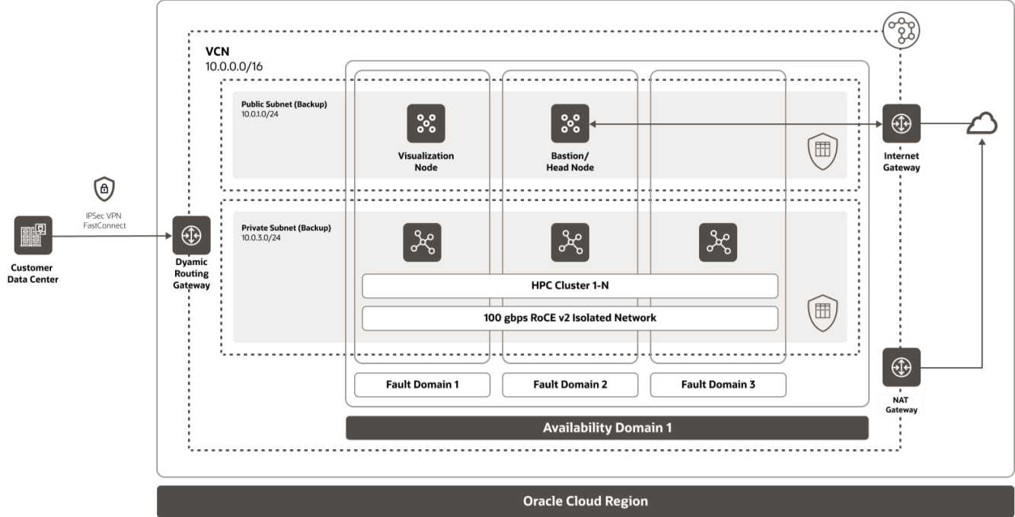

Hình 4: Ứng dụng điện toán hiệu suất cao trên Đám mây Oracle

## Khối lượng công việc của Data Warehouse và Data Lake

Cơ sở hạ tầng đám mây Oracle cung cấp một nền tảng dữ liệu linh hoạt để cho phép bạn xây dựng các ứng dụng Dữ liệu lớn ở quy mô lớn. Bạn có thể nhập gần như bất kỳ loại dữ liệu nào trong nhiều định dạng dữ liệu bằng các công cụ gốc dành cho Cơ sở dữ liệu Oracle, dịch vụ Tích hợp dữ liệu OCI hoặc [Trình kết nối Kafka đã bật OCI Streaming .](https://www.oracle.com/cloud-native/streaming/) Bạn có thể tạo đường ống dữ liệu để lưu trữ và xử lý dữ liệu bằng cách sử dụng bất kỳ sự kết hợp nào của Bộ lưu trữ đối tượng OCI, Luồng dữ liệu OCI (Spark), Dữ liệu lớn của Oracle (Hadoop) hoặc Kho dữ liệu tự trị của Oracle. Sau đó, bạn có thể phân tích hoặc đào tạo các mô hình với dữ liệu bằng cách sử dụng Oracle

Analytics Cloud, OCI Data Science, Oracle Machine Learning hoặc một loạt các công cụ của bên thứ ba. Khách hàng như [Cisco Tetration đã cải thiện hiệu suất dữ liệu lớn từ 2 đến 3 lần](https://www.youtube.com/watch?v=_LGLFLDiTTU) chạy cùng một phần mềm tại chỗ hoặc trong các nhà cung cấp đám mây khác. Kiến trúc tham chiếu bên dưới hiển thị [một đường ống dữ liệu sử dụng Cơ sở hạ tầng đám mây của Oracle Dòng dữ liệu (](https://docs.oracle.com/en/solutions/analyze-logs/index.html) Spark), Lưu trữ đối tượng và Kho dữ liệu tự trị.

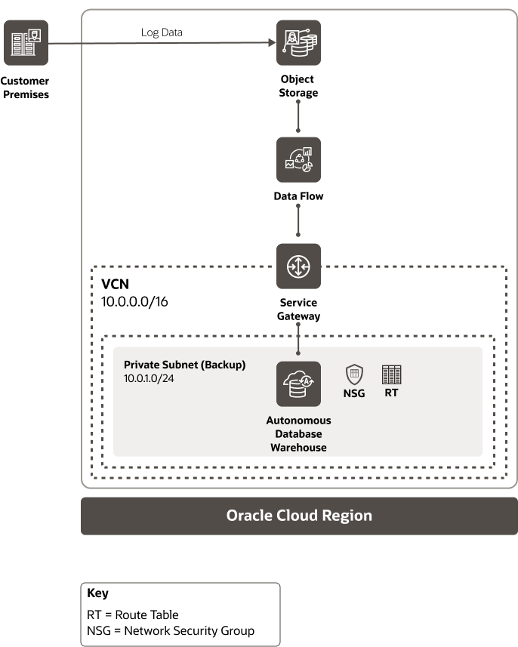

Hình 5: Xử lý dữ liệu nhật ký với Luồng dữ liệu cơ sở hạ tầng đám mây Oracle (Spark) và Kho dữ liệu tự trị

## Các ứng dụng gốc trên web và đám mây

Việc tạo các ứng dụng web có khả năng mở rộng và tính khả dụng cao có thể phức tạp và tốn thời gian. Ngoài ra, rất khó để dự đoán trước các mẫu lưu lượng truy cập cho các ứng dụng web, điều này thường dẫn đến khả năng cung cấp vượt mức và mức sử dụng thấp các tài nguyên trung tâm dữ liệu và phần cứng tại chỗ đắt tiền. Cơ sở hạ tầng đám mây của Oracle cung cấp một giải pháp mạnh mẽ, có thể mở rộng, có tính sẵn sàng cao và chi phí thấp- nền tảng cơ sở hạ tầng hiệu quả để lưu trữ các ứng dụng web. OCI hỗ trợ nhiều loại cơ sở hạ tầng ứng dụng bao gồm kim loại trần, máy ảo, bộ chứa hoặc chức năng, với nhiều tùy chọn lưu trữ dữ liệu được quản lý và thời gian chạy khác nhau[.](https://docs.oracle.com/en/solutions/ha-web-app/index.html)

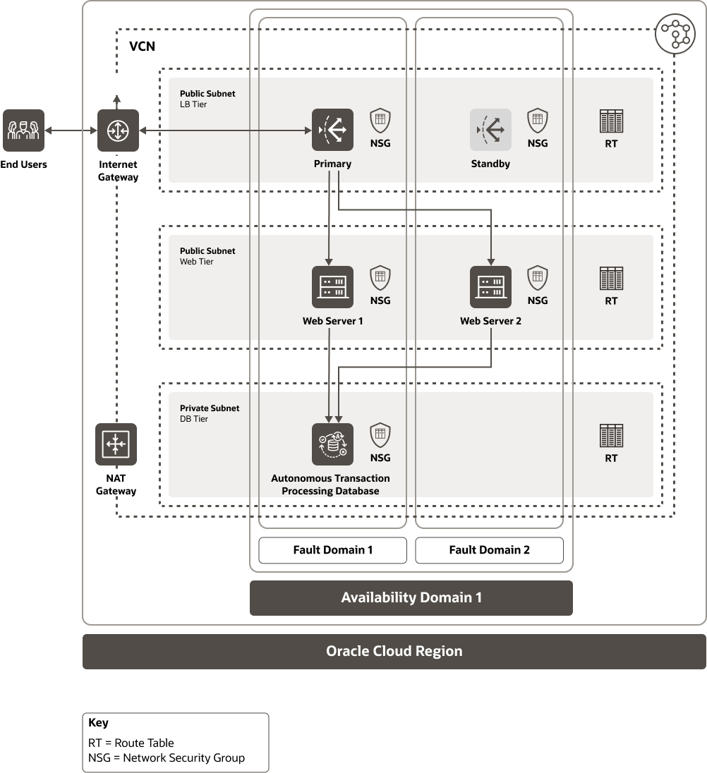

Route Table: bảng lộ trình

Network Security Group : nhóm an ninh mạng

Hình 6: Các ứng dụng web có thể mở rộng, có tính khả dụng cao khi chạy trên Cơ sở hạ tầng đám mây của Oracle

## Khối lượng công việc VMware trên đám mây hoặc trong cấu hình đám mây lai

Nhiều công ty, đặc biệt là các doanh nghiệp lớn, sử dụng VMware vSphere để chạy và quản lý các ứng dụng trong trung tâm dữ liệu. Mục đính dùng để di chuyển các ứng dụng này sang đám mây mà không phải mất phí hay rủi ro về thông tin cũng như thay đổi các quy trình CNTT quen thuộc. Oracle Cloud VMware là giải pháp giúp khách hàng duy trì toàn quyền kiểm soát phiên bản VMware, chu kỳ vá lỗi và bảo mật của họ trong khi hưởng lợi từ cơ sở hạ tầng đàn hồi và quyền truy cập riêng vào phần còn lại của các dịch vụ của OCI.

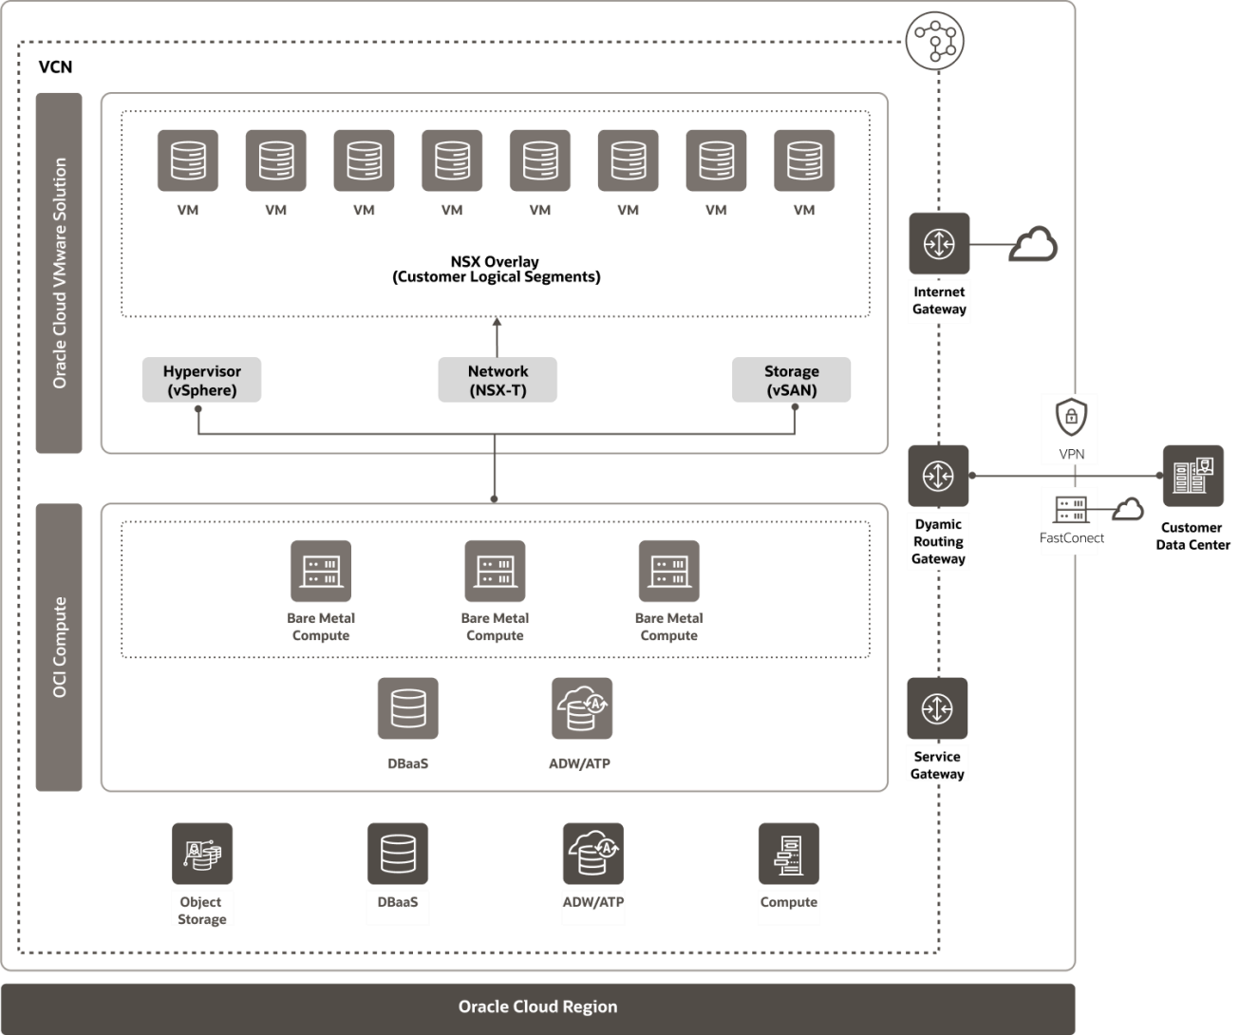

Hình 7: Giải pháp Oracle Cloud VMware trên Cơ sở hạ tầng đám mây Oracle

# Tổng quan về các sản phẩm cốt lõi của Cơ sở hạ tầng đám mây Oracle

Cơ sở hạ tầng đám mây của Oracle cung cấp hơn 70 dịch vụ đám mây, vì vậy chúng tôi sẽ chỉ đề cập đến các miền cấp cao.

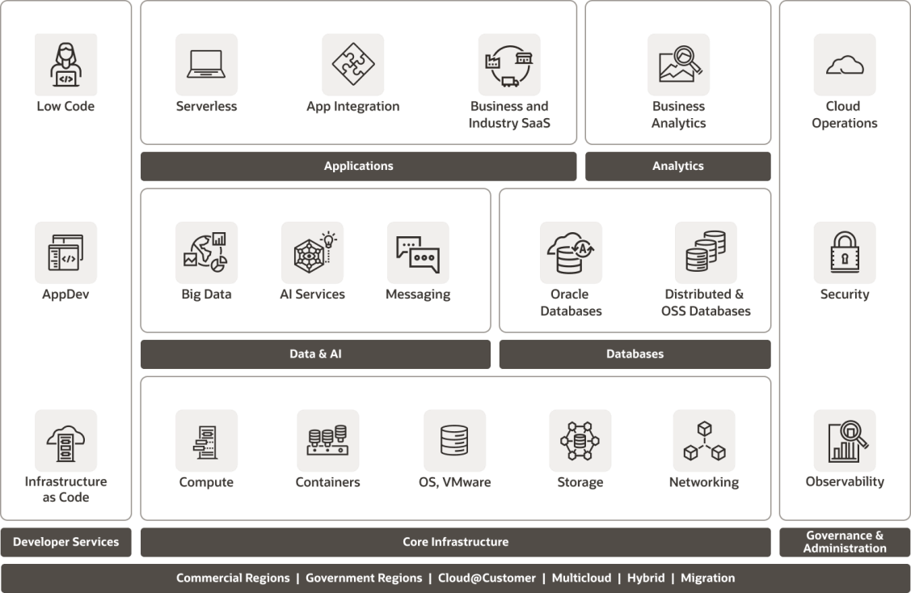

Hình 8: Các miền dịch vụ Cơ sở hạ tầng đám mây của Oracle

## Tính toán và container

[Cơ sở hạ tầng điện toán đám mây Oracle](https://docs.cloud.oracle.com/iaas/Content/Compute/Concepts/computeoverview.htm) : cho phép cung cấp và quản lý máy chủ một bên thuê (máy chủ bare-metal chuyên dụng), máy ảo nhiều bên thuê hoặc máy ảo lưu trữ chuyên dụng bằng cách sử dụng cùng một bộ API. Bạn có thể tạo ra các máy chủ kim loại trần thực sự linh hoạt, tự phục vụ, trả tiền theo giờ trong vài phút hoặc máy ảo linh hoạt, nơi bạn có thể chọn chính xác số lượng OCPU (tức là lõi) và bộ nhớ bạn cần, chỉ trong vài giây. Oracle cung cấp CPU Intel và AMD X86, CPU Ampere Arm và GPU Nvidia. [Công cụ chứa cơ sở hạ tầng đám mây của Oracle cho Kubernetes](https://docs.cloud.oracle.com/iaas/Content/ContEng/Concepts/contengoverview.htm) là một dịch vụ được quản lý hoàn toàn, có thể mở rộng quy mô và có tính sẵn sàng cao để triển khai các ứng dụng được chứa trong đám mây. Sử dụng Công cụ vùng chứa khi nhóm phát triển của bạn muốn xây dựng, triển khai và quản lý các ứng dụng gốc trên đám mây một cách đáng tin cậy. Bạn chỉ định tài nguyên điện toán mà ứng dụng của bạn yêu cầu và Công cụ vùng chứa cung cấp chúng trên Cơ sở hạ tầng đám mây Oracle trong hợp đồng thuê OCI hiện có.

## Mạng và kết nối

[Mạng cơ sở hạ tầng đám mây Oracle: cho phép bạn tạo và quản lý mạng do phần mềm xác định,](https://docs.cloud.oracle.com/iaas/Content/Network/Concepts/overview.htm) gọi là Mạng đám mây ảo (VCN). VCN là phiên bản ảo của mạng tại chỗ truyền thống, nơi khách hàng có thể chọn địa chỉ IP RFC 1918 của riêng mình và xác định mạng con, bảng định tuyến, cổng và quy tắc tường lửa để hỗ trợ định tuyến lưu lượng truy cập công khai và riêng tư. [Cân bằng tải cơ sở hạ tầng đám mây Oracle](https://docs.cloud.oracle.com/iaas/Content/Balance/Concepts/balanceoverview.htm) cho phép tạo bộ cân bằng tải có tính khả dụng cao trong VCN của mình để bạn có thể phân phối các yêu cầu từ Internet hoặc trong VCN. Cân bằng tải OCI cũng cung cấp các khả năng linh hoạt để tăng và giảm quy mô theo yêu cầu. [Cơ sở hạ tầng đám mây Oracle FastConnect](https://www.oracle.com/cloud/networking/fastconnect/) cung cấp các kết nối đường dây riêng 1 hoặc 10 Gbps giữa các cơ sở của bạn và Đám mây Oracle thông qua hơn 50 mạng toàn cầu

nhà cung cấp. Oracle cũng cung cấp khả năng duy nhất để [kết nối trực tiếp với Microsoft Azure](https://www.oracle.com/cloud/azure-interconnect.html)

## Kho

[Khối lượng khối cơ sở hạ tầng đám mây của Oracle](https://docs.cloud.oracle.com/iaas/Content/Block/Concepts/overview.htm) cung cấp bộ lưu trữ mạng hiệu suất cao hỗ trợ nhiều khối lượng công việc chuyên sâu I/O. Bạn có thể sử dụng khối lượng để mở rộng dung lượng lưu trữ của các phiên bản điện toán của mình hoặc để cung cấp khả năng lưu trữ dữ liệu lâu bền và liên tục có thể được sử dụng với các phiên bản điện toán khác nhau và thậm chí trên nhiều phiên bản điện toán (nhiều tệp đính kèm). Bạn có thể linh hoạt điều chỉnh hiệu suất Block Volume, cũng như tăng dung lượng, trực tuyến. [Lưu trữ đối tượng cơ sở hạ tầng đám mây của Oracle](https://docs.cloud.oracle.com/iaas/Content/Object/Concepts/objectstorageoverview.htm) cung cấp khả năng lưu trữ thông lượng cao với dung lượng gần như vô hạn cho dữ liệu phi cấu trúc như nhật ký, hình ảnh và video. Các ứng dụng như Spark có thể sử dụng Lưu trữ đối tượng để duy trì quy mô lớn.

## cơ sở dữ liệu

[Cơ sở dữ liệu tự trị của Oracle](https://docs.cloud.oracle.com/iaas/Content/Database/Concepts/adboverview.htm)  cung cấp cơ sở dữ liệu hoàn toàn tự động được tối ưu hóa để xử lý giao dịch, lưu trữ dữ liệu hoặc khối lượng công việc định hướng tài liệu (JSON). Các cơ sở dữ liệu này cung cấp trải nghiệm tối ưu và bảo mật cao hơn bằng cách tự vá, tự điều chỉnh và tự động thay đổi quy mô mà không có thời gian chết. Cơ sở dữ liệu tự trị của Oracle được xây dựng trên Oracle Exadata và cung cấp các tùy chọn triển khai dùng chung hoặc dành riêng. Tùy chọn chuyên dụng cô lập các tài nguyên cơ sở hạ tầng cơ bản cho một đối tượng thuê. [Cơ sở dữ liệu cơ sở hạ tầng đám mây Oracle và đám mây Exadata](https://docs.cloud.oracle.com/iaas/Content/Database/Concepts/databaseoverview.htm) Bạn có thể dễ dàng xây dựng, mở rộng quy mô và bảo mật cơ sở dữ liệu Oracle với giá bao gồm giấy phép hoặc Mang theo giấy phép của riêng bạn (BYOL) [.](https://docs.cloud.oracle.com/iaas/Content/Database/Concepts/databaseoverview.htm) Bạn tạo cơ sở dữ liệu trên máy ảo, phiên bản bare-metal hoặc phiên bản Exadata. Với các dịch vụ Cơ sở dữ liệu OCI, sau đó, bạn có thể sử dụng các công cụ hiện có, RMAN và cơ sở dữ liệu CLI để quản lý cơ sở dữ liệu của mình trên đám mây giống như cách bạn quản lý chúng tại chỗ. Oracle cũng cung cấp [MySQL được quản lý](https://www.oracle.com/mysql/) và [NoQuery](https://www.oracle.com/database/nosql-cloud.html) cơ sở dữ liệu.

## Nền tảng dữ liệu, khoa học dữ liệu và phân tích

[Tích hợp dữ liệu cơ sở hạ tầng đám mây Oracle ,](https://www.oracle.com/integration/oracle-cloud-infrastructure-data-integration/) [Truyền phát cơ sở hạ tầng đám mây của Oracle và](https://www.oracle.com/cloud-native/streaming/) một loạt các công cụ khác cho phép nhập gần như mọi định dạng dữ liệu từ các nguồn tại chỗ và đám mây. [Danh mục dữ liệu cơ sở hạ tầng đám mây của Oracle e](https://www.oracle.com/big-data/data-catalog/) cho phép khách hàng theo dõi dữ liệu của họ trên nhiều kho lưu trữ dữ liệu OCI. Các nhà khoa học dữ liệu có một loạt công cụ dựa trên Python quen thuộc để xây dựng, đào tạo và quản lý các mô hình máy học với [Khoa học dữ liệu cơ sở hạ tầng đám mây của Oracle .](https://www.oracle.com/data-science/) Các nhà phân tích CNTT và doanh nghiệp có thể sử dụng [Oracle Analytics Cloud ,](https://www.oracle.com/business-analytics/analytics-cloud.html) một dịch vụ được quản lý để phân tích dữ liệu tự phục vụ trong môi trường OCI của bạn, cũng như các nguồn dữ liệu bên ngoài.

## Ứng dụng và tích hợp

[Đám mây tích hợp Oracle o](https://www.oracle.com/integration/application-integration/) cung cấp các khả năng tích hợp ứng dụng rộng rãi trên Oracle và SaaS của bên thứ ba, các ứng dụng tại chỗ và các tiêu chuẩn ngành như FTP. Ngoài cơ sở hạ tầng đám mây, Oracle còn cung cấp nhiều loại phần mềm kinh doanh dưới dạng ứng dụng dịch vụ bao gồm Lập kế hoạch nguồn lực doanh nghiệp, Trải nghiệm khách hàng, Quản lý nguồn nhân lực, Quản lý chuỗi cung ứng, v.v. Có sẵn trong cùng các khu vực đám mây toàn cầu, Oracle cũng cung cấp nhiều giải pháp dành riêng cho ngành cho ngân hàng, quản lý rủi ro, hỗ trợ thử nghiệm lâm sàng, thanh toán, v.v.

## An ninh và quản trị

[Quản lý danh tính và truy cập (IAM)](https://docs.cloud.oracle.com/iaas/Content/Identity/Concepts/overview.htm) dịch vụ cho phép bạn kiểm soát loại quyền truy cập của một nhóm người dùng và tài nguyên cụ thể nào. Oracle đơn giản hóa việc quản trị với các khả năng như ngăn (cách ly hợp lý các tài nguyên để sử dụng và thanh toán) và các chính sách với cú pháp giống như SQL dễ tạo và quản lý hơn. [Đám mây Oracle](https://docs.cloud.oracle.com/iaas/Content/KeyManagement/Concepts/keyoverview.htm)

[Cơ sở hạ tầng kho tiền Dịch vụ của s](https://docs.cloud.oracle.com/iaas/Content/KeyManagement/Concepts/keyoverview.htm) cung cấp quản lý tập trung mã hóa dữ liệu và bí mật. Bạn có thể sử dụng Quản lý khóa để tạo hoặc nhập khóa mã hóa chính, tạo khóa mã hóa dữ liệu, xoay khóa, bật hoặc tắt khóa để sử dụng trong các hoạt động mã hóa, gán khóa cho tài nguyên và sử dụng khóa để mã hóa và giải mã. [Kiểm toán cơ sở hạ tầng đám mây của Oracle](https://docs.cloud.oracle.com/iaas/Content/Audit/Concepts/auditoverview.htm) cung cấp khả năng hiển thị các hoạt động liên quan đến tài nguyên và hợp đồng thuê nhà của bạn.

Các sự kiện nhật ký kiểm tra có thể được sử dụng để kiểm tra bảo mật, để theo dõi việc sử dụng và các thay đổi đối với Đám mây Oracle

nguồn lực cơ sở hạ tầng, và để giúp đảm bảo tuân thủ các tiêu chuẩn hoặc quy định. [Khả năng quan sát đám mây của Oracle và Nền tảng quản lý p](https://www.oracle.com/manageability/) cung cấp một bộ dịch vụ quản lý, chẩn đoán và phân tích toàn diện cho phép dễ dàng chẩn đoán các công nghệ truyền thống và gốc trên đám mây được triển khai trên đám mây hoặc tại chỗ. Nền tảng áp dụng cách tiếp cận mở, dựa trên tiêu chuẩn, không phụ thuộc vào nhà cung cấp, hỗ trợ khả năng tương tác hệ sinh thái vượt trội với Slack, Twilio, PagerDuty và các nền tảng khác.

## Dịch vụ nhà phát triển

[Oracle DevOps Các dịch vụ và công cụ của s](https://www.oracle.com/devops/) tự động hóa vòng đời phát triển phần mềm (SDLC), hoạt động cơ sở hạ tầng, khả năng quan sát và nhắn tin cho nhà phát triển. Khách hàng có thể sử dụng các công cụ nguồn mở phổ biến như Jenkins,

Terraform, Grafana và Spinnaker để tích hợp với Cơ sở hạ tầng đám mây của Oracle. Bạn có thể truy cập Cơ sở hạ tầng đám mây của Oracle thông qua giao diện người dùng đồ họa trực quan, [API](https://docs.cloud.oracle.com/iaas/Content/API/Concepts/usingapi.htm) REST [, SDK](https://docs.cloud.oracle.com/iaas/Content/API/Concepts/sdks.htm) hoặc giao diện dòng lệnh ( [CLI )](https://docs.cloud.oracle.com/iaas/Content/API/Concepts/sdks.htm) . OCI cũng cung cấp một thiết bị đầu cuối dựa trên trình duyệt có tên là [Cloud Shell .](https://www.oracle.com/devops/cloud-shell/)